№ 19, 01 августа 2019 г.

ИНФОРМАЦИОННЫЙ ЛИСТОК

« ИШИМСКИЙ ВЕСТНИК »

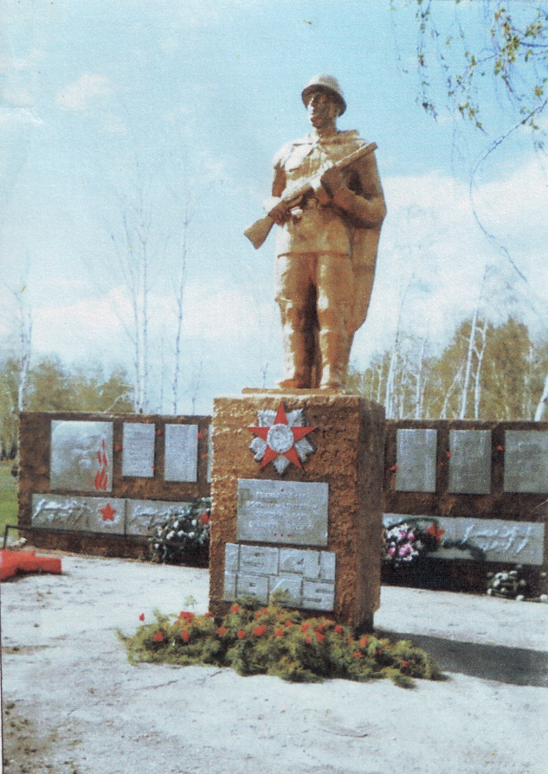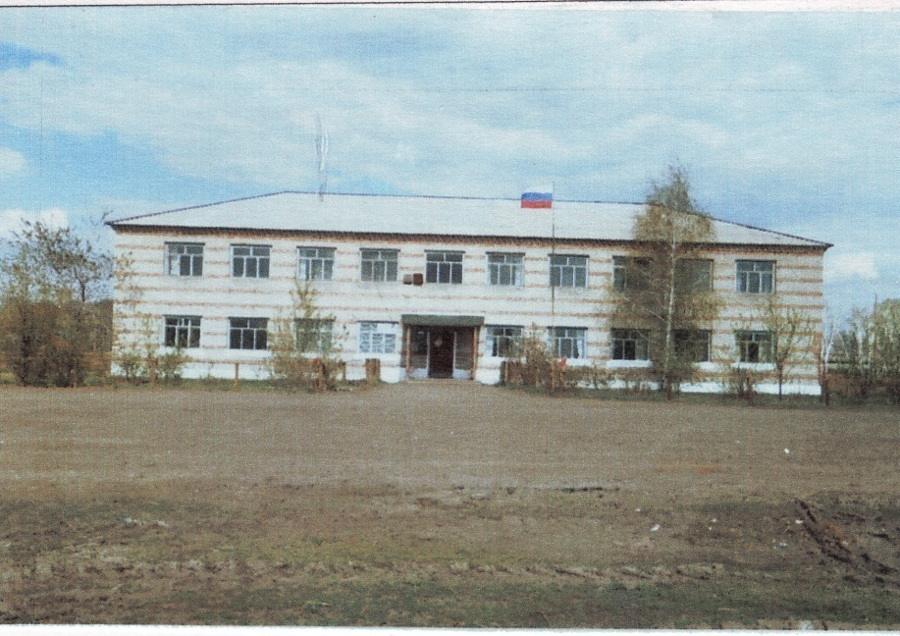

Учредитель: администрация муниципального образования Ишимского сельсовета Чистоозерного района Новосибирской области

Утвержден 11 сессией Совета депутатов Ишимского сельсовета 19.02.2006 года. Тираж 30 экз

**СЕГОДНЯ В НОМЕРЕ:**

1. **Постановление № 29 от 01.08.2019 г.» О выделении специальных мест для размещения предвыборных печатных агитационных материалов»**
2. **Экспертное заключение по результатам лабораторных исследований**
3. **Протокол лабораторных исследований**
4. **Бактериологическое исследования**
5. **Горячая линия: консультационные услуги Кадастровой палаты**
6. **Кадастровая палата назвала самые запрашиваемые данные о недвижимости в 2019 году**
7. **Подать документы на оформление недвижимости можно не выходя из дома**
8. **Сделки с недвижимостью в долевой собственности не будут требовать нотариального удостоверения**

**АДМИНИСТРАЦИЯ   
 ИШИМСКОГО СЕЛЬСОВЕТА  
ЧИСТООЗЕРНОГО РАЙОНА**

**НОВОСИБИРСКОЙ ОБЛАСТИ**

**ПОСТАНОВЛЕНИЕ**

от 01.08.2019г. с. Ишимская

№ 29

**О выделении специальных мест**

**для размещения предвыборных печатных агитационных материалов**

Руководствуясь частью 6 статьи 46 Закона Новосибирской области «О выборах Губернатора Новосибирской области» и предложением территориальной избирательной комиссии Чистоозерного района Новосибирской области

ПОСТАНОВЛЯЮ:

1. Выделить и оборудовать на территории каждого избирательного участка специальное место для размещения предвыборных печатных агитационных материалов:

Избирательный участок № 1274, доска объявлений на здании гаража расположенного по адресу : Новосибирская область Чистоозерный район с. Ишимская ул.Центральная, 11, с площадью 2,0 кв.м.

Избирательный участок № 1275, доска объявлений в здании сельского магазина по адресу : Новосибирская область Чистоозерный район д. Большая Тахта ул. Береговая, 2, с площадью 1,5 кв. м.

2. Контроль за исполнением постановления оставляю за собой.

Глава Ишимского сельсовета

Чистоозерного района

Новосибирской области В.Н.Попов

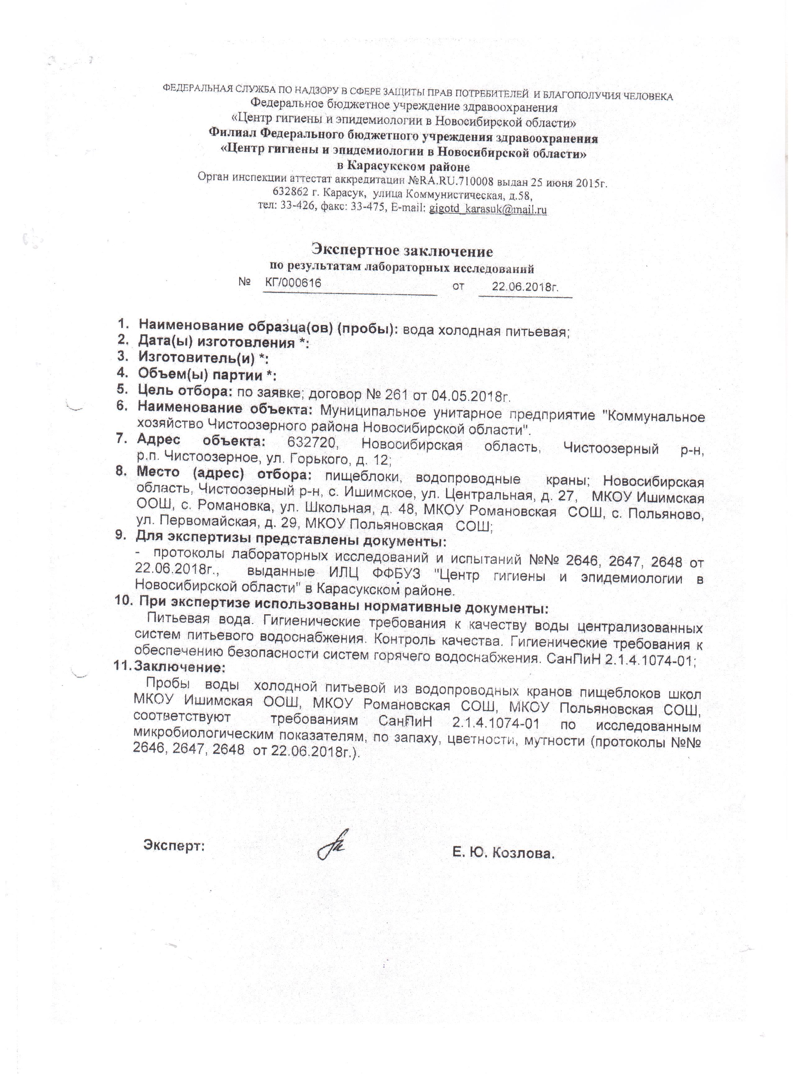

|  |
| --- |
| C:\Users\User\Pictures\2019-08-12\001.jpg  С оригиналами правовых актов Ишимского сельсовета можно ознакомиться в администрации Ишимского сельсовета. |

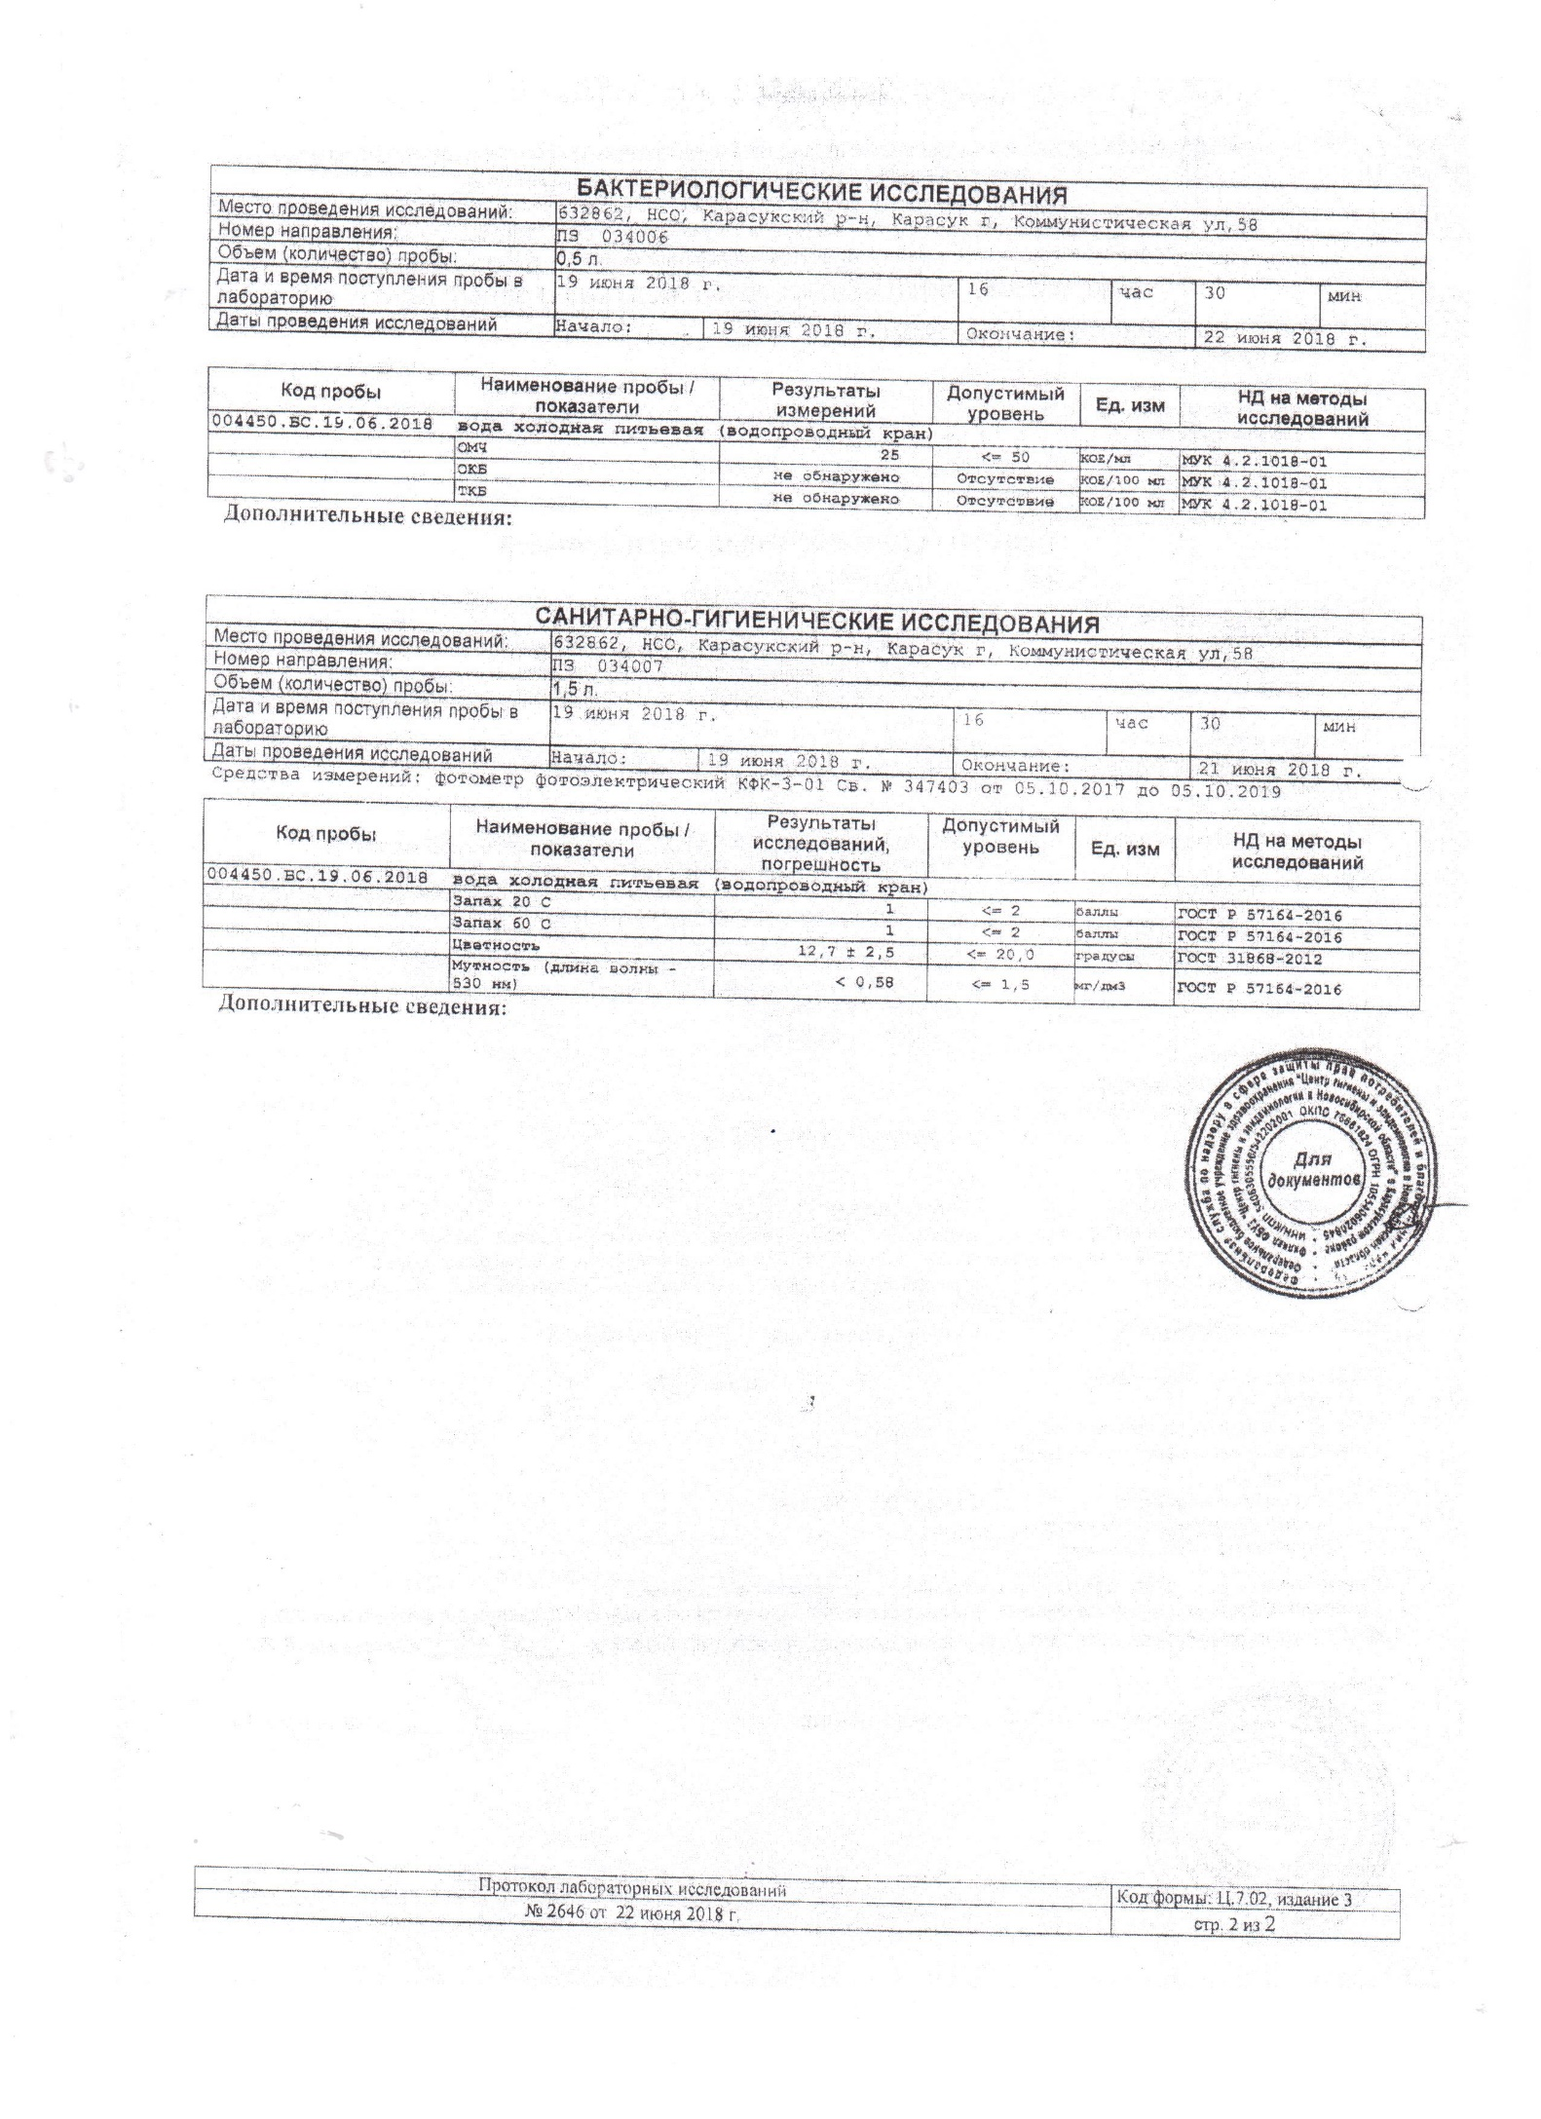

|  |
| --- |
| **Горячая линия: консультационные услуги Кадастровой палаты**  7 августа региональная Кадастровая палата организует проведение горячей линии по вопросам оказания платных консультационных услуг.  Как записаться на консультацию по вопросам оформления недвижимости? Какие виды консультаций предоставляет Кадастровая палата? Какова стоимость консультационных услуг?  На вопросы новосибирцев и жителей области в рамках горячей линии ответит заместитель начальника межрайонного отдела Марина Николаевна Кабанова.  Звонки будут приниматься в среду, 7 августа, с 10.00 до 12.00 по номеру телефона: +7(383)349-95-69, вн. 2146.  *Материал предоставлен пресс-службой Кадастровой палаты по Новосибирской области.*  **Кадастровая палата назвала самые запрашиваемые данные о недвижимости в 2019 году**  Федеральная кадастровая палата и Кадастровая палата по Новосибирской области подвели итоги выдачи сведений из госреестра недвижимости за полгода.  В первой половине 2019 года Федеральная кадастровая палата предоставила почти 51 миллион выписок из ЕГРН. При этом 46,8 миллионов выписок было предоставлено в электронном виде. Относительно аналогичного периода прошлого года, когда в электронном формате было предоставлено немногим менее 31 миллиона выписок, рост составил 51 %.  Кадастровая палата по Новосибирской области за указанный период выдала чуть больше миллиона выписок из госреестра недвижимости, более 940 тыс. из которых предоставлены в электронном виде. Доля выданных в этом полугодии выписок в электронном виде увеличилась на 135% по сравнению с первым полугодием 2018 года – тогда было выдано 400 тыс. документов.  В число регионов-лидеров по предоставлению сведений реестра недвижимости в формате электронного документа в первом полугодии 2019 года вошли Московская область, где выдано 2,5 млн таких документов, Москва – 2,5 млн, Санкт-Петербург – 2,2 млн, республика Башкортостан - 1,2 млн, Ростовская область – 1,1 млн.  В первом полугодии больше всего выдано выписок из ЕГРН о правах отдельного лица на имеющиеся (имевшиеся) у него объекты недвижимости ‑ более 22,7 млн документов. В Новосибирской области данный вид выписки также популярен у заявителей – более 143 тыс. предоставленных документов.  Особой популярностью пользуется выписка об основных характеристиках и зарегистрированных правах на объект недвижимости – число выданных сведений составило 10,3 млн. Региональная кадастровая палата выдала порядка 140 тысяч аналогичных документов.  Кроме того, кадастровая палата выдала россиянам 2,7 млн выписок о кадастровой стоимости, 1,2 млн выписок о переходе прав на объект недвижимости и 1,1 млн кадастровых планов территории (КПТ). Кадастровая палата по Новосибирской области предоставила более 75 тыс. КПТ, порядка 35 тыс. сведений о кадастровой стоимости и более 10 тыс. выписок о переходе прав.  Федеральная кадастровая палата готовит к запуску новый онлайн-сервис по выдаче сведений об объектах недвижимости. Платформа заработает в августе 2019 года для 51 региона, после перехода субъектов на единую систему ведения ЕГРН сервис будет доступен для объектов недвижимости по всей стране. Сейчас в соответствии с законодательством выдавать сведения об объектах недвижимости ведомство должно в течение трех суток. Сервис позволит сократить время выдачи сведений до нескольких минут. Кроме того, новый сервис по выдаче сведений из ЕГРН упростит способ подачи запроса, минимизирует ввод данных и позволит подавать пакеты запросов сразу на несколько объектов.  *«Новый инструмент будет хорошим ответом на потребности в выписках из ЕГРН. Например, человек самостоятельно планирует проведение какой-либо сделки с недвижимостью. Ему необходимо проверить сведения о владельце интересующего объекта, уточнить наличие – отсутствие обременений или ограничений его использования. Сервис выдачи сведений из ЕГРН с сайта Кадастровой палаты позволит это сделать за считанные минуты»*, - говорит начальник управления информационных технологий Федеральной кадастровой палаты Алексей Буров.  Эксперт добавил, что сервис будет интересен кадастровым инженерам, которые в своей деятельности часто заказывают выписки об объектах недвижимости, содержащие сведения об адресах правообладателей смежных земельных участков. Данные сведения необходимы кадастровым инженерам для проведения кадастровых работ.  С помощью нового электронного сервиса граждане смогут самостоятельно получить необходимые им сведения в том виде, который им удобен. Преимущества электронного документа очевидны – это стоимость, скорость выдачи и удобство использования: электронную выписку можно передавать по электронным каналам связи, хранить на цифровых носителях.  На данный момент выписка из ЕГРН – единственный документ, подтверждающий право собственности на недвижимость. Она может потребоваться в самых разных случаях – от продажи квартиры до оформления кредита под залог недвижимого имущества. Наличие актуальных сведений из реестра недвижимости служат дополнительно гарантией безопасности в подобных ситуациях.  «*Сервис предусматривает автопоиск по объектам, что ликвидирует риск ошибок и последующей невозможности обработки запроса. Раньше при подаче запроса о предоставлении сведений из ЕГРН пользователям нужно было ввести большой набор данных об объектах, что могло привести к ошибкам. Например, когда устанавливалась не та площадь объекта. В таком случае запрос не мог быть обработан. Благодаря новому сервису эта проблема будет решена».* - говорит Алексей Буров.  *Материал предоставлен пресс-службой Кадастровой палаты по Новосибирской области.*  **Подать документы на оформление недвижимости можно не выходя из дома**  [Кадастровая палата по Новосибирской области](https://vk.com/kadastr_nso) предоставляет гражданам возможность заказать дистанционный прием заявлений и документов на оформление недвижимости. Специалисты могут выехать на дом, в офис или любое другое удобное для заявителя место в заранее оговоренное время.  Услуга оказывается на всей территории г. Новосибирска, кроме Советского и Первомайского районов, а также микрорайона Пашино Калининского района.  С помощью выездного обслуживания можно подать документы в отношении объектов недвижимости для кадастрового учета, регистрации прав, единой процедуры кадастрового учета и регистрации прав, исправления технической ошибки в записях Единого государственного реестра недвижимости.  Также выездной прием позволяет подать документы для оформления недвижимости по экстерриториальному принципу, то есть в отношении объектов, находящихся в других регионах страны.  Стоимость услуги выездного приема документов для физического лица составляет 1020 рублей; для юридического лица – 1530 рублей.  Бесплатно услуга оказывается ветеранам и инвалидам Великой Отечественной войны, инвалидам I и II групп (указанные лица должны быть правообладателями объектов недвижимости).  Оставить заявку на получение услуги выездного приема можно по телефону: +7(383)349-95-69 (доб. 2128) или по электронной почте: [vpd@54.kadastr.ru](mailto:vpd@54.kadastr.ru).  Более подробную информацию и документы по услуге выездного приема можно найти на сайте Кадастровой палаты, в разделе «Деятельность» выбрать «Выездное обслуживание»: <https://kadastr.ru/site/Activities/vyezd.htm>. Обращаем внимание, что в меню регионов (в верхнем левом углу) необходимо выбрать Новосибирскую область.  *Материал предоставлен пресс-службой Кадастровой палаты по Новосибирской области.*  **Сделки с недвижимостью в долевой собственности не будут требовать нотариального удостоверения**  31 июля вступили в силу [изменения](https://www.garant.ru/products/ipo/prime/doc/72135284/) в Федеральный закон № 218-ФЗ «О государственной регистрации недвижимости», которые исключают норму об обязательном нотариальном удостоверении для отдельных видов сделок с недвижимостью при распоряжении имуществом, находящемся в общей долевой собственности. Федеральная кадастровая палата разъяснила изменения процедур проведения сделок.  Согласно действующему законодательству, если участвующая в сделке недвижимость принадлежит одному собственнику, удостоверение нотариуса для покупки, продажи или ипотеки не требуется. Но если правами на объект обладают сразу несколько человек, то сделки с общим имуществом подлежат нотариальному удостоверению. Такое правило было установлено в 2016 году Федеральным законом № 172-ФЗ и до настоящего времени распространялось на все виды сделок с недвижимостью, находящейся в общей долевой собственности. Новый закон № 76-ФЗ упрощает процедуру оформления сделок для участников долевой собственности. Так, с 31 июля 2019 года нотариальное удостоверение не требуется при заключении сделки по отчуждению или ипотеке долей на недвижимое имущество, если сделка проводится одновременно со всеми собственниками.  Другими словами, договор купли-продажи, дарения, наследования или ипотеки долей может быть заключен в простой письменной форме, если подписан всеми долевыми собственниками недвижимости без исключения. *«Благодаря нововведению, граждане получают право решать, требуется ли им заверять общую сделку с долями нотариально. Ведь зачастую совладельцами квартиры, дома, гаража или земельного участка являются близкие родственники, которым просто ни к чему подтверждать законность сделки друг с другом»*, - говорит эксперт Федеральной кадастровой палаты Надежда Лещенко.  Отмена обязательного нотариального сбора для сособственников, участвующих в одной сделке, позволит значительно снизить финансовую нагрузку на граждан и сделать процесс оборота недвижимости, находящейся в общей долевой собственности, более простым и доступным. При этом по желанию правообладателей любую сделку, как и прежде, можно будет удостоверить у нотариуса.  Нотариальное удостоверение обеспечивает участникам сделки доказательную базу, необходимую для защиты своих прав и интересов в случае судебных разбирательств. Поэтому если хотя бы один долевой собственник откажется принимать участие в сделке, остальным придется обратиться к нотариусу за надлежащим оформлением договора. Предоставление дополнительных гарантий легитимности договора вместе с тем сказывается на общей стоимости сделки. Так, для удостоверения договора требуется оплатить не только нотариальные услуги, но также 0,5 % стоимости недвижимого имущества, согласно [тарифам](http://www.consultant.ru/document/cons_doc_LAW_1581/c27524499f660f9681788b1733751c25ebb3a15a/), установленным Законодательством Российской Федерации о нотариате.  *Материал предоставлен пресс-службой Кадастровой палаты по Новосибирской области.*  С оригиналами правовых актов Ишимского сельсовета можно ознакомиться в администрации Ишимского сельсовета. |